TP1 full adder

1.
$S=\left(A⊕B\right)⊕Cin$
$Cout=\left(A⋅B\right)+\left(\left(A⊕B\right)⋅Cin\right)$

2.
Entrée : A, B, Cin
Sorti : S, Cout

7.
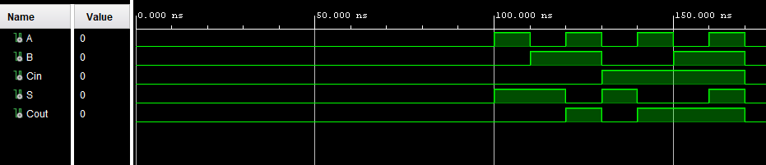

10.
